系 列 推 荐
《乔治和迷你龙》系列（2册）
George and the Mini Dragon Series (2 books)
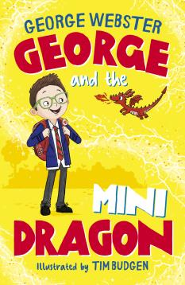
【系列亮点】
由 CBeebies 频道明星乔治·韦伯斯特创作的全新系列开篇之作，适读年龄 6 岁以上。
充满冒险与欢乐的故事，配以蒂姆·巴金生动有趣的黑白插图，萌趣十足、笑料不断。
系列第二部《乔治与迷你龙：狂野的熔岩》(George and the Mini Dragon #2: Lava Goes Wild) 将于2026年2月出版

中文书名：《乔治和迷你龙》
英文书名：GEORGE AND THE MINI DRAGON
作 者：George Webster and Tim Budgen
出 版 社：Scholastic UK
代理公司：Scholastic UK/ANA
页 数：144页
出版时间：2025年2月
代理地区：中国大陆、台湾
审读资料：电子稿
类 型：桥梁书

内容简介：

大多数乔治(George) 的同学都有猫和狗，但乔治的父母不喜欢宠物，尽管乔治苦苦恳求，他们还是拒绝给他买一只宠物。在乔治的生日那天，他决定许愿要一只宠物拉布拉多，但在最后一刻他改变了主意……一只宠物龙肯定会更有趣！当乔治在花园尽头发现一条龙时，他意识到他的愿望实现了，但这条龙有自己的想法，要在学校和父母面前隐瞒它的滑稽行为将会很困难。乔治和他的朋友们能一起保守Lava的秘密吗？

内页插图：

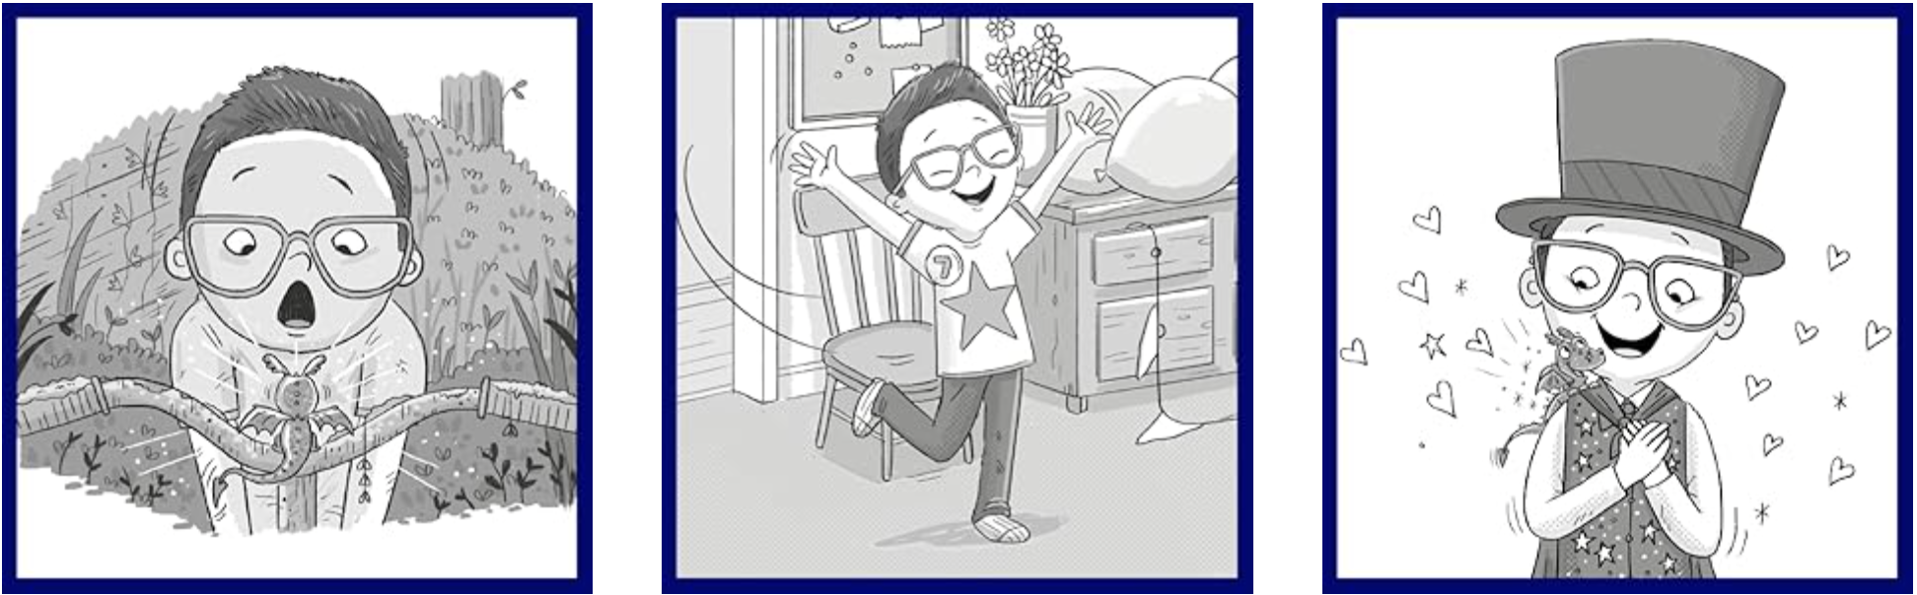

作者简介：

乔治・韦伯斯特(George Webster) 是一位演员、英国电影和电视艺术学院奖得主以及英国皇家精神障碍慈善机构的大使，是英国儿童频道的首位唐氏综合症主持人。他在英国广播公司的教育短片中谈论唐氏综合症时一举成名，现在是儿童频道的主持人。


蒂姆·巴金(Tim Budgen) 是英国知名的儿童绘本插画师，现居英格兰海宁岛(Hayling Island) ，与妻子及两只狗狗同住。他自幼热爱绘画与故事创作，对角色设计与视觉叙事充满热情。蒂姆的插画以色彩鲜明、线条流畅、充满温暖与幽默著称，深受低龄儿童与家长喜爱。他擅长在图像中融入细节与情感，使故事在视觉上更具表现力与亲和力。其作品常被评论为“富有想象力、欢快而温情”。他为多家英国出版社绘制过超过五十本儿童书籍，包括与 CBeebies 主持人George Webster合作的This Is Me及George and the Mini Dragon 系列，也创作了广受欢迎的Twenty Dinosaurs at Bedtime、Twenty Unicorns at Bedtime和The Magic Pet Shop 等绘本。社交媒体账号：@mrtimdraws

请将反馈信息发至：版权负责人
Email：Rights@nurnberg.com.cn
安德鲁·纳伯格联合国际有限公司北京代表处
北京市海淀区中关村大街甲59号中国人民大学文化大厦1705室, 邮编：100872
电话：010-82504106, 传真：010-82504200
公司网址：http://www.nurnberg.com.cn
书目下载：http://www.nurnberg.com.cn/booklist_zh/list.aspx
书讯浏览：http://www.nurnberg.com.cn/book/book.aspx
视频推荐：http://www.nurnberg.com.cn/video/video.aspx
豆瓣小站：http://site.douban.com/110577/
新浪微博：安德鲁纳伯格公司的微博_微博 (weibo.com)
微信订阅号：安德鲁纳伯格联合国际北京代表处

